
Práctica Profesional
Universidad Central
“Marta Abreu” de Las Villas
Título: "Desarrollo de aplicaciones para el manejo de imágenes"

Autores:
Melissa González Oves
Zailenys García Rodríguez
Kevin Jailer Fernández Pérez
Frank Enrique Morffi Romero
Tutores:
Dra. Yusely Ruiz González
Ing. Christian Gibbert de la Cruz Chongo
Resumen
El proyecto consiste en el desarrollo de una aplicación web especializada en el análisis y procesamiento de imágenes médicas de lesiones de úlcera por pie diabético. El objetivo principal es ofrecer al personal de salud una herramienta digital centralizada que facilite la carga de imágenes, la aplicación de filtros de procesamiento, la visualización de segmentaciones automáticas y la realización de marcajes manuales en regiones de interés (ROIs) para optimizar el diagnóstico clínico. Como solución propuesta, se diseñó un software con arquitectura de monorepo gestionado con Docker Compose, que integra un backend en Python (FastAPI, SQLAlchemy y MySQL) y un frontend en React 18, TypeScript y Tailwind CSS con un canvas interactivo. El motor de procesamiento utiliza un módulo temporal basado en técnicas tradicionales de visión por computadora —como el umbralizado de Otsu y filtros Sobel, Canny y Laplacian—, preparado para la futura integración de Deep Learning. Como resultados obtenidos, el proyecto se consolidó como un Producto Mínimo Viable (MVP) que valida la viabilidad técnica de la infraestructura web. Al encontrarse en fase inicial, el sistema aún no cuenta con validación clínica ni pruebas automatizadas, dejando establecidas las bases técnicas para incorporar Inteligencia Artificial real, procesamiento por lotes, WebSockets y seguridad avanzada en trabajos futuros.

Índice
Introducción 3
Descripción de la Solución Propuesta 4
1. Requisitos 4
1.1. Requisitos funcionales 4
1.2. Diagrama de casos de uso 4
2. Diseño 8
2.1. Diagrama de Clases 8
2.2. Explicación del Diagrama de Clases 8
2.3. Consideraciones para la Obtención del Diagrama de Clases 10
2.4. Descripción de una Responsabilidad: Aplicar Filtro de Detección de Bordes 11
3. Programación 12
3.1 Consideraciones Hechas para la Implementación de la Interfaz Gráfica y de las Diferentes Responsabilidades 12
3.2. Estructuras de Datos Utilizadas para el Tratamiento de los Datos en Memoria Interna y Fundamentación 15
3.3. Manual de Usuario 15
4. Pruebas 18
4.1. Especificación de Casos de Prueba 18
4.2. Resultados Obtenidos 19
Conclusiones 20
Recomendaciones 22
Anexos 24

Introducción
En el ámbito de la salud pública contemporánea, el diagnóstico y seguimiento de las úlceras por pie diabético representa un desafío crítico debido a la complejidad de las lesiones y la necesidad de un análisis geométrico preciso para evaluar la efectividad de los tratamientos. Tradicionalmente, el personal de salud ha dependido de métodos manuales o de herramientas de escritorio aisladas para el manejo de imágenes médicas, lo cual limita la colaboración, la centralización de los datos y la portabilidad del software en entornos clínicos heterogéneos. Asimismo, aunque el auge de la Inteligencia Artificial (IA) ha introducido algoritmos de segmentación automática, la validación de estos modelos requiere indispensablemente del criterio y la corrección interactiva de expertos médicos en tiempo real. La falta de plataformas web accesibles que integren un procesamiento digital eficiente con interfaces interactivas para el marcado manual constituye una notable situación problémica que limita la calidad de los datos clínicos y la interoperabilidad de los sistemas de apoyo al diagnóstico médico.
Con el propósito de dar respuesta a esta problemática, se plantea como objetivo general del trabajo de curso aplicar con un alto rigor profesional los conocimientos informáticos adquiridos a lo largo del año académico, proponiendo el diseño y desarrollo de un prototipo funcional basado en una arquitectura web moderna, escalable y contenerizada que genere un valor tangible en el sector asistencial. Para dar cumplimiento a esta meta, se definen como objetivos específicos la selección de las tecnologías idóneas para el desarrollo full-stack, la estructuración de un backend modular para la gestión analítica, el diseño de un frontend dinámico dotado de un canvas interactivo para la manipulación precisa de imágenes, y la consulta activa de literatura especializada para fundamentar los conceptos de visión por computadora y aprendizaje profundo.

Descripción de la Solución Propuesta
Con el objetivo de materializar la solución informática planteada y garantizar la construcción de una plataforma robusta, el proyecto se abordó mediante un proceso de ingeniería estructurado. Este enfoque permitió transformar la problemática clínica identificada en un sistema web funcional, asegurando que cada componente responda de manera directa a las necesidades del personal de salud y a los estándares técnicos requeridos para el manejo de imágenes médicas.

Requisitos
En esta sección se detallan las necesidades y especificaciones técnicas identificadas para la aplicación Diabetes Ulcer Analysis. El análisis exhaustivo de los requerimientos funcionales y las interacciones de los usuarios permitió establecer el alcance operativo de la plataforma para garantizar un soporte óptimo al personal médico.

Requisitos funcionales
Se consolidaron los requisitos funcionales (RF) esenciales, los cuales se encuentran clasificados por prioridad y dependencias en la Tabla 1.

Diagrama de casos de uso
En la Figura 1 se muestra las interacciones entre los actores (Médico y Administrador) y las funcionalidades principales del sistema.
El actor principal es el Médico (usuario estándar), quien puede registrarse, iniciar sesión, gestionar imágenes, aplicar filtros, segmentar, marcar ROIs, corregir segmentación, exportar reportes y visualizar historiales. El actor Administrador tiene privilegios adicionales para gestionar usuarios del sistema.
Descripción de los casos de uso
CU-01: Registrar Usuario
Actor: Médico / Administrador
Flujo Principal:
- El usuario accede a la página /register.
- Completa los campos: username, email, password, confirm password.
- El frontend valida que las contraseñas coincidan.
- Se envía POST /auth/register con los datos.
- El backend verifica que username y email no existan.
- El backend hashea la contraseña con bcrypt.
- Se crea el usuario en la BD y se devuelve la respuesta.
- El frontend redirige a /login.
Flujo alterno (Usuario duplicado):
3a. Si el username o email ya existen, el backend retorna 400 "Username already exists" o "Email already exists".
3b. El frontend muestra el error en un cuadro de diálogo.
El usuario es creado en la tabla "users" con contraseña hasheada.

CU-02: Iniciar Sesión
Actor: Médico / Administrador
Flujo Principal:
- El usuario accede a la página /login.
- Introduce username y password.
- Se envía POST /auth/login con las credenciales.
- El backend verifica username y contraseña.
- Se generan access_token y refresh_token JWT.
- El frontend almacena los tokens en localStorage.
- Se redirige al /dashboard.
Flujo Alterno (Credenciales inválidas):
4a. Si las credenciales no son válidas, retorna 401 "Invalid credentials".
4b. El frontend muestra el error en el formulario.

CU-03: Cargar Imagen
Actor: Médico
Flujo Principal:
- El usuario está en el Dashboard.
- Hace clic en el selector de archivos.
- Selecciona una imagen (JPG, PNG, TIFF, BMP) menor a 50 MB.
- El frontend envía POST /images/upload con FormData.
- El backend valida el formato y tamaño.
- Guarda el archivo en ./uploads/user_{id}/ con nombre único.
- Crea el registro en la tabla "images".
- Se refresca la cuadrícula de imágenes.
Flujo Alterno (Formato no válido):
5a. Si el formato no está permitido, retorna 400 "File type not allowed".
5b. El frontend muestra el error.
Flujo Alterno (Archivo muy grande):
5a. Si supera 50 MB, retorna 400 "File too large".
5b. El frontend muestra el error.

CU-04: Aplicar Filtro de Bordes
Actor: Médico
Flujo Principal:
- El usuario selecciona un filtro (Sobel, Canny, Laplacian) en el panel lateral.
- Configura los parámetros del filtro (kernel size, umbrales) opcionalmente.
- Hace clic en "Apply Filter".
- El frontend envía POST /analysis/apply-filter con image_id y filter_type.
- El backend carga la imagen con OpenCV (np.ndarray).
- Aplica el filtro seleccionado utilizando ImageFilters.
- Convierte el resultado a base64 (data URI).
- Guarda el análisis en la tabla "analyses".
- Devuelve la imagen filtrada como base64.
- El frontend renderiza la imagen en el canvas.
Flujo Alterno (Imagen no encontrada):
5a. Si la imagen no existe, retorna 404 "Image not found".
5b. El frontend muestra el error.

CU-05: Marcar ROI Manualmente
Actor: Médico
Flujo Principal:
- El usuario selecciona el modo "Polygon" o "Rectangle" en el panel ROI.
- Hace clic en el canvas para definir puntos del polígono/rectángulo.
- Los puntos aparecen dibujados en tiempo real sobre la imagen.
- El usuario hace clic en "Save ROI".
- El frontend envía POST /analysis/roi-region con las coordenadas.
- El backend calcula el área con cv2.contourArea().
- Guarda la ROI en la tabla "roi_regions".
- La ROI aparece listada en el panel con su área calculada.
Flujo Alterno (Menos de 3 puntos en polígono):
4a. El backend verifica que haya al menos 3 puntos.
4b. Si no, el área se guarda como None.

CU-06: Exportar Reporte Excel
Actor: Médico
Flujo Principal:
- El usuario hace clic en "Exportar a Excel".
- El frontend envía GET /analysis/export-excel/{image_id}.
- El backend recopila todas las ROIs de la imagen.
- Calcula áreas totales, conteo de polígonos y rectángulos.
- Genera un archivo Excel con dos hojas: "ROIs" y "Resumen".
- Devuelve el archivo como FileResponse.
- El frontend descarga el archivo automáticamente.
Flujo Alterno (Sin ROIs):
3a. Si no hay ROIs, retorna 404 "No ROIs found for this image".
3b. El frontend muestra el error.

Diseño
El diseño del sistema define la estructura interna de la aplicación Diabetes Ulcer Analysis, detallando las decisiones adoptadas para transformar los requisitos identificados en componentes de software integrados. Este análisis abarca la arquitectura estática de los datos, las consideraciones metodológicas aplicadas y la especificación detallada de los procesos de negocio críticos.

Diagrama de Clases
En la Figura 2 se define la estructura estática del sistema mediante la representación de las entidades que componen el modelo de datos persistente, los módulos de servicio dedicados al procesamiento de imágenes y la organización de las rutas que exponen la interfaz de programación de aplicaciones (API).

Explicación del Diagrama de Clases
Para comprender la organización del sistema, los componentes reflejados en el modelado estático se dividen en tres categorías principales: las entidades del modelo de datos, las clases de servicios especializados y los enrutadores de la API.

Entidades del Modelo de Datos (models.py)
Estas clases representan las tablas almacenadas de forma persistente en el sistema de gestión de bases de datos relacionales MySQL, estructuradas mediante el mapeador objeto-relacional (ORM) SQLAlchemy y heredando de una clase base común:
- User: Representa los registros de los usuarios autenticados en el sistema. Almacena de forma única el nombre de usuario (username) y el correo electrónico (email), además del hash de seguridad de la contraseña (password_hash), el rol asignado (role, el cual puede ser médico, administrador o observador) y la fecha de creación (created_at). Mantiene relaciones de uno a muchos (1: N) con las entidades Image, Analysis y Report.
- Image: Modela los archivos de imágenes médicas que han sido subidos a la plataforma. Registra el nombre del archivo (filename), la ubicación física en el almacenamiento del servidor (filepath), una descripción textual (description), el tamaño del archivo expresado en bytes (filesize) y la marca de tiempo (created_at). Posee una relación de muchos a uno (N: 1) con User y relaciones de uno a muchos (1: N) con Analysis y SegmentationMask.
- Analysis: Registra de manera persistente cada acción de análisis ejecutada sobre una imagen médica. Almacena el tipo de filtro aplicado (filter_type), los parámetros de configuración en formato estructurado (filter_params) y la fecha de ejecución. Se vincula de forma inversa (N: 1) con las clases Image y User, y mantiene una relación de uno a muchos (1: N) con las regiones marcadas (ROIRegion).
- ROIRegion: Almacena las coordenadas y dimensiones de las regiones de interés trazadas de forma manual. Contiene el tipo de región (roi_type: polígono, rectángulo o marca manual), el área calculada en píxeles cuadrados (area), las coordenadas de los vértices guardadas en formato estructurado (coordinates) y la fecha de inserción. Su relación es de muchos a uno (N :1) respecto a Analysis.
- SegmentationMask: Guarda las máscaras binarias resultantes del proceso de segmentación automatizado. Contiene los datos binarios comprimidos de la máscara (mask_data), la versión del modelo algorítmico utilizado (model_version) y su respectiva marca de tiempo. Está vinculada en relación muchos a uno (N :1) con Image.
- Report: Representa los reportes clínicos generados por los usuarios. Almacena el título del informe (title), los metadatos correspondientes en formato estructurado (data) y la fecha de creación. Posee una relación de muchos a uno (N :1) con la entidad User.

Clases de Servicio
Encapsulan la lógica de negocio especializada en tareas de procesamiento digital de imágenes y visión por computadora:
- ImageFilters: Expone un conjunto de métodos estáticos que gestionan las operaciones de manipulación y filtrado técnico mediante el uso de las librerías especializadas OpenCV y PIL. Proporciona funciones específicas para la lectura de imágenes desde disco (load_image), la aplicación de operadores de detección de bordes y la conversión de los resultados binarios a cadenas codificadas en formato base64 para su transferencia eficiente hacia el frontend.
- DummySegmentationModel: Implementa la lógica de segmentación automatizada empleando técnicas de umbralizado Otsu combinadas con algoritmos de detección de contornos. Sus métodos permiten segmentar una imagen, obtener métricas de estadísticas espaciales del tejido afectado y retornar la versión del modelo activo. Su diseño modular permite la sustitución futura de este componente por arquitecturas avanzadas de aprendizaje profundo.

Enrutadores FastAPI (FastAPI Router)
Definen formalmente los puntos de acceso o endpoints bajo la arquitectura de transferencia de estado representacional (REST) de la API. Los submódulos agrupan las funciones de rutas asociadas a los procesos de autenticación, imágenes, análisis y reportes. Estas funciones interceptan los tokens de seguridad JWT de las solicitudes, recuperan el contexto del usuario actual, coordinan las operaciones con los modelos y servicios pertinentes y encapsulan las salidas en respuestas de tipo JSON o transmisiones de archivos.

Consideraciones para la Obtención del Diagrama de Clases
El modelado estático expuesto es el resultado de la aplicación de un conjunto de patrones arquitectónicos y decisiones de ingeniería orientadas a garantizar la mantenibilidad y modularidad del código fuente:
- Patrón ORM (SQLAlchemy): La definición de la base de datos se realiza acoplando clases de programación orientada a objetos con las tablas relacionales de MySQL mediante la herencia de una base declarativa común. Las interconexiones lógicas se resuelven a través de claves foráneas explícitas y propiedades de relación bidireccional.
- Separación de Responsabilidades: En estricto cumplimiento con el principio de responsabilidad única (SRP), la lógica de la aplicación se fragmenta de forma independiente en módulos aislados destinados a los modelos de datos, esquemas de validación de entradas, utilitarios de autenticación, enrutamiento y procesamiento algorítmico.
- Inyección de Dependencias: El framework FastAPI provee un mecanismo nativo para inyectar la sesión activa de la base de datos a cada función de ruta bajo demanda, optimizando el ciclo de vida de las conexiones y facilitando el aislamiento para pruebas unitarias.
- Esquemas de Validación Pydantic: Se estructuran clases de validación de datos para controlar rigurosamente el formato, tipo y restricciones de las cargas útiles que entran y salen del servidor web, evitando errores por datos corruptos o malformados.
- Preferencia de Composición sobre Herencia: El sistema evita estructuras complejas de herencia vertical. Los enrutadores del sistema consumen los servicios lógicos de filtrado y segmentación mediante relaciones horizontales de composición, manteniendo las clases del modelo de datos de forma independiente.
- Patrón Singleton en Segmentación: El modelo de segmentación automática se inicializa como una instancia global única dentro del contexto de ejecución, sirviendo las peticiones concurrentes de manera centralizada bajo un comportamiento de tipo Singleton.

Descripción de una Responsabilidad: Aplicar Filtro de Detección de Bordes
Se expone de manera detallada la responsabilidad del sistema asociada a la aplicación de un filtro para la detección de bordes sobre una imagen médica, siendo una función medular que integra el comportamiento síncrono entre el cliente web, el backend y el motor de procesamiento OpenCV.

Diagrama de Actividad
La Figura 3 se organiza mediante particiones (swimlanes) que delimitan con precisión el entorno operativo donde se ejecutan los procesos de cómputo correspondientes.

Pseudocódigo
En la Figura 4 se presenta el pseudocódigo del proceso completo del lado del backend cuando el usuario solicita aplicar un filtro a una imagen. Este flujo abarca desde la validación de las credenciales del usuario y la recuperación del archivo en el servidor, hasta el almacenamiento del análisis final en la base de datos.
Como parte central de este ecosistema, la Figura 5 detalla el pseudocódigo del método ImageFilters.apply_filter, el cual es utilizado específicamente en el paso 33 de la secuencia anterior. Este método especializado se encarga de la lógica matemática de bajo nivel, transformando la matriz de la imagen mediante operadores convolucionales de detección de bordes (como Sobel, Canny o Laplacian) según los parámetros requeridos por el usuario.

Explicación del Algoritmo
El filtro Sobel calcula el gradiente de intensidad de la imagen aplicando dos kernels de convolución 3x3 (uno para dirección X y otro para Y). La magnitud del gradiente se obtiene como la raíz cuadrada de la suma de los cuadrados de ambos gradientes. Esto resalta los bordes donde hay cambios bruscos de intensidad.
El filtro Canny es un detector de bordes multietapa que primero suaviza la imagen con un filtro Gaussiano, luego calcula el gradiente, suprime los no máximos y finalmente aplica un umbralizado por histéresis con dos umbrales (threshold1 y threshold2). Es el detector de bordes más robusto de los tres.
El filtro Laplacian calcula la segunda derivada de la imagen, detectando puntos donde la intensidad cambia rápidamente. Es sensible al ruido, por lo que a menudo se combina con un suavizado Gaussiano previo.

Programación
Se abordarán las consideraciones fundamentales para el desarrollo e implementación del sistema Diabetes Ulcer Analysis. Se detallan los aspectos clave de la interfaz gráfica de usuario, los criterios arquitectónicos aplicados en la separación de responsabilidades, la descripción analítica y fundamentación de las estructuras de datos empleadas en la memoria interna, y finalmente, se provee el manual de usuario que describe la operación de la aplicación informática.

3.1 Consideraciones Hechas para la Implementación de la Interfaz Gráfica y de las Diferentes Responsabilidades

3.1.1 Implementación de la Interfaz Gráfica de Usuario (IGU)
La interfaz gráfica de usuario fue desarrollada utilizando el framework React 18 en combinación con TypeScript. Se seleccionó este stack tecnológico debido a las ventajas que ofrece el tipado estático para la reducción de errores en tiempo de ejecución, así como el modelo basado en componentes reutilizables, lo cual dota al sistema de un alto grado de mantenibilidad. El proceso de construcción y empaquetado (bundler) se gestionó mediante Vite, garantizando una velocidad óptima y un reemplazo de módulos en caliente (HMR) instantáneo durante la etapa de desarrollo.
Para el diseño visual y estético, se empleó Tailwind CSS, un framework de clases utilitarias que facilitó la creación de una interfaz moderna, limpia y completamente adaptable (responsive) a diferentes resoluciones de pantalla. El entorno gráfico adopta una paleta de colores basada en tonalidades azules y verdes con el propósito explícito de transmitir un entorno clínico profesional y de confianza para el personal médico.
Un elemento central de la interfaz es la visualización avanzada de las imágenes médicas, resuelta mediante el uso de un elemento Canvas de HTML5. Esta decisión técnica proporciona un control píxel a píxel sobre el renderizado, permitiendo realizar transformaciones geométricas complejas (operaciones de zoom y desplazamiento de imágenes), la superposición interactiva de Regiones de Interés (ROIs) mediante líneas y polígonos, y la captura precisa de los eventos del ratón (clics y arrastres) sin requerir recargas constantes de la imagen original.
La interfaz fue estructurada bajo una arquitectura de componentes modulares independientes, entre los que destacan:
- FilterPanel: Componente encargado del manejo de las opciones de filtrado y sus parámetros configurables.
- ImageViewer: Componente de visualización principal que implementa el canvas, herramientas de dibujo y manipulación espacial (zoom/pan).
- ROIMarker: Encargado de la gestión de las regiones de interés trazadas por el usuario.
- SegmentationCorrection: Módulo que incorpora pinceles y borradores para la edición manual de máscaras de segmentación.
- ReportExport: Componente dedicado a invocar la generación y descarga automática de reportes.
La gestión del estado global se implementó con React Context API (específicamente a través del AuthContext), el cual distribuye la información del usuario autenticado y el token de sesión a toda la estructura de la aplicación, persistiendo estos datos de manera local a través de localStorage. El enrutamiento y la protección de accesos no autorizados se delegaron a React Router, el cual bloquea las rutas sensibles mediante un componente verificador (ProtectedRoute).

3.1.2. Consideraciones de las Diferentes Responsabilidades
El sistema se rige por una arquitectura cliente-servidor con una separación estricta de responsabilidades entre el frontend (React/TypeScript ejecutado en el navegador) y el backend (FastAPI ejecutado en el servidor), comunicados mediante una API REST. Esta distribución robustece la escalabilidad y permite la optimización independiente de cada capa.
Las responsabilidades principales quedaron distribuidas de la siguiente manera:
- Seguridad y Autenticación: Se implementó un esquema basado en tokens JWT (JSON Web Tokens). El servidor genera un token de acceso (con 30 minutos de validez) y un token de refresco (válido por 7 días). El cliente los almacena en localStorage y los transmite de forma explícita al servidor como parámetros de consulta (query parameters) a través de interceptores automatizados de Axios.
- Procesamiento Digital de Imágenes: Delegado por completo al servidor para no sobrecargar el hardware del cliente. Utiliza la biblioteca OpenCV para ejecutar de manera eficiente algoritmos vectorizados de filtrado (Sobel, Canny, Laplacian) y segmentaciones automatizadas empleando matrices de datos (numpy.ndarray), transformando el resultado final en cadenas binarias codificadas en Base64 para su fácil transporte e integración en el canvas del cliente.
- Persistencia y Almacenamiento Relacional: Manejado en el servidor mediante el ORM SQLAlchemy mapeado hacia una base de datos MySQL, abstrayendo las consultas relacionales a objetos puros del lenguaje.
- Generación de Reportes Clínicos: Responsabilidad asignada a la biblioteca Pandas y el motor openpyxl en el entorno del backend, consolidando datos de manera tabular y estructurada en archivos binarios de formato Excel (.xlsx), los cuales son transmitidos directamente al navegador del usuario mediante respuestas de tipo archivo (FileResponse).
- Manejo de Archivos Físicos: El sistema organiza el almacenamiento en disco separando las cargas en directorios por identificador único de usuario (./uploads/user_{id}/) y renombrando los archivos bajo una marca temporal única (timestamp) para evitar colisiones.

3.2. Estructuras de Datos Utilizadas para el Tratamiento de los Datos en Memoria Interna y Fundamentación
Para garantizar un óptimo rendimiento en el procesamiento de imágenes, una ágil renderización y una gestión eficiente del estado de la aplicación, se seleccionaron estructuras de datos específicas en memoria. A continuación en la Tabla 2, se detallan y fundamentan las principales estructuras utilizadas tanto en el frontend como en el backend.

3.3. Manual de Usuario
El presente apartado constituye la guía operativa del sistema Diabetes Ulcer Analysis, orientada a guiar al personal médico especializado en la utilización de las funciones analíticas e informáticas de la aplicación.

3.3.1. Registro de Cuenta
Pantalla de Acceso: /register (Figura 6)
Para utilizar la aplicación, primero debe crearse una cuenta:
- Abra el navegador y acceda a http://localhost:3000/register.
- Complete los campos del formulario de registro:
- Username: elija un nombre de usuario único.
- Email: introduzca su correo electrónico.
- Password: cree una contraseña segura.
- Confirm Password: repita la contraseña.
- Haga clic en el botón "Register".
- Si el registro es exitoso, será redirigido a la página de inicio de sesión.
- Si hay errores (usuario ya existe, email duplicado o contraseñas no coinciden), aparecerá un cuadro d diálogo rojo con el mensaje correspondiente.

3.3.2. Inicio de Sesión
Pantalla de Acceso: /login (Figura 7)
- Acceda a http://localhost:3000/login.
- Introduzca su Username y Password.
- Haga clic en "Sign In".
- Si las credenciales son correctas, accederá al Dashboard.
- Si las credenciales son incorrectas, aparecerá un mensaje de error en el formulario.

3.3.3. Dashboard — Gestión de Imágenes

Pantalla: /dashboard
El Dashboard es la página principal después del inicio de sesión. Muestra una cuadrícula con todas las imágenes que ha subido el usuario.

Subir una imagen:
- En el Dashboard, haga clic en el botón "Elegir archivo" del panel superior (Figura 8).
- Seleccione una imagen de su computadora (formatos: JPG, PNG, TIFF, BMP; máximo 50 MB).
- La imagen se subirá automáticamente al servidor.
- Aparecerá en la cuadrícula con su nombre, fecha y dos botones: "Analyze" y "Delete" (Figura 9).
- Mientras se sube, se muestra el texto "Uploading...".

Eliminar una imagen:
- Haga clic en "Delete" en la tarjeta de la imagen.
- Aparecerá un cuadro de diálogo de confirmación: "Are you sure you want to delete this image?" (Figura 10).
- Haga clic en "Aceptar" para confirmar o "Cancelar" para abortar.
Cerrar sesión:
Haga clic en el botón "Logout" en la esquina superior derecha. Será redirigido a la página de inicio de sesión.

3.3.4. Análisis de Imagen
Pantalla: /analysis/:imageId
Al hacer clic en "Analyze" en el Dashboard, se accede a la página de análisis donde se pueden aplicar filtros, segmentar y marcar regiones de interés.

Panel de Zoom (Figura 11):

Utilice los botones "+" y "-" para acercar y alejar la imagen.

El porcentaje de zoom se muestra al lado de los botones.

Rango: 25% a 400%.

Aplicar filtros de detección de bordes (Figura 12):

En el panel "Edge Enhancement", seleccione el filtro deseado del menú desplegable:
- None (Original): muestra la imagen sin filtrar.
- Sobel: detección de bordes por gradiente.
- Canny: detección de bordes multietapa (recomendado).
- Laplacian: detección de bordes por segunda derivada.

Haga clic en "Apply Filter".

Espere a que el backend procese la imagen (se muestra el texto "Applying...").

La imagen filtrada aparecerá en el canvas central.

Marcar regiones de interés (ROIs):
- NOTA: Debe aplicar un filtro primero para habilitar el guardado de ROIs.
- En el panel "ROI Marking", seleccione el modo de dibujo:
- Polygon: permite dibujar un polígono de N lados (Figura 13).
- Rectangle: permite dibujar un rectángulo con 2 clics.
- Haga clic en la imagen (canvas) para definir los puntos del polígono/rectángulo.
- Los puntos se marcan con círculos rojos.
- Las líneas de unión se muestran en naranja discontinuo.
- Una vez definidos los puntos, haga clic en "Save ROI".
- La ROI aparecerá en la lista con su tipo y área calculada (px²) (Figura 14).
- Para desactivar el modo de dibujo, haga clic nuevamente en el botón del modo activo (Polygon o Rectangle).

Cargar ROIs guardadas:
- Si existen análisis previos con ROIs, aparecerá el botón "Cargar ROIs guardados".
- Haga clic en él para cargar todas las ROIs de análisis anteriores.
- Cada ROI aparecerá en la lista con su tipo y área.
- Puede alternar la visibilidad de cada ROI haciendo clic en el elemento de la lista.
- ROIs visibles: fondo verde.
- ROIs ocultas: fondo gris.
- El área total de las ROIs visibles se muestra al final de la lista (Figura 15).

3.3.5. Guardar y Exportar

Guardar imagen procesada:
- Haga clic en el botón "Save Image" (púrpura) en el panel lateral.
- Se descargará un archivo PNG con la imagen actual y las ROIs dibujadas.

Exportar a Excel:
- Haga clic en "Exportar a Excel" (verde oscuro) en el panel lateral.
- El backend generará un archivo Excel con dos hojas:
- "ROIs": lista detallada de cada región (ID, tipo, área, fecha, nombre de imagen, filtro).
- "Resumen": estadísticas totales (total ROIs, área total, número de polígonos, rectángulos).
- El archivo se descargará automáticamente con el nombre ROIs_{nombre_imagen}_{timestamp}.xlsx.

3.3.6. Volver al Dashboard
Para volver al Dashboard desde la pantalla de análisis, haga clic en el botón "Back to Dashboard" en la esquina superior derecha.

3.3.7. Cuadros de Diálogo y Mensajes del Sistema
El sistema utiliza los tipos de la Tabla 3 de retroalimentación visual.

4. Pruebas
Esta sección especifica los casos de prueba diseñados para verificar el correcto funcionamiento del sistema, junto con los resultados esperados y obtenidos.

Especificación de Casos de Prueba
Con el objetivo de garantizar la robustez, seguridad y correcto funcionamiento de la aplicación,
el proceso de validación se estructuró de manera modular. A continuación, se presentan los
resultados y el diseño de las pruebas ejecutadas para los cuatro componentes esenciales del
sistema, organizados detalladamente en las siguientes tablas: la Tabla 4 corresponde al módulo
de autenticación; la Tabla 5 detalla las pruebas del módulo de gestión de imágenes; la Tabla 6
describe las validaciones del módulo de análisis; y, finalmente, la Tabla 7 resume los casos de
prueba aplicados al módulo de reportes.

Resultados Obtenidos
La Tabla 8 resume los resultados de las pruebas ejecutadas sobre los diferentes módulos del sistema. Las pruebas se realizaron en el entorno de desarrollo local con Docker Compose (Windows 11, Docker Desktop).
Todos los casos de prueba fueron superados exitosamente. No se encontraron errores críticos en los módulos evaluados. Las validaciones de entrada (formato de archivo, tamaño, autenticación, coordenadas) funcionan correctamente tanto en el frontend como en el backend.

Conclusiones
A partir del desarrollo, implementación y evaluación del sistema Diabetes Ulcer Analysis, se consolidan los siguientes hallazgos y valoraciones técnico-académicas en correspondencia con los objetivos y resultados alcanzados:
- Cumplimiento de los Objetivos Fundamentales: La aplicación informática desarrollada cumple satisfactoriamente con el núcleo de las metas técnicas planteadas para el soporte clínico. Se constató el correcto funcionamiento de la gestión de usuarios mediante un esquema completo de autenticación basada en JSON Web Tokens (JWT). Asimismo, el módulo de gestión de archivos opera de forma correcta, garantizando la carga segura de imágenes médicas bajo estrictas validaciones de formato y tamaño. En el ámbito del procesamiento digital, se logró la aplicación en tiempo real de filtros de realce de bordes (Sobel, Canny y Laplacian) y se consolidó el módulo de marcaje manual de Regiones de Interés (ROIs) con el cálculo preciso de áreas superficiales. Finalmente, se validó la persistencia y salida de datos a través de un módulo de exportación de reportes en formato Excel que genera documentos estructurados con los análisis detallados.
- Evaluación de los Componentes Pendientes: Las funcionalidades centrales de la plataforma se encuentran completamente desplegadas y operativas en el entorno de ejecución. No obstante, el espectro restante del proyecto abarca características avanzadas, integraciones de módulos auxiliares y refinamientos de arquitectura que no alcanzaron la etapa de producción o desarrollo definitivo, marcando la pauta para futuras extensiones del sistema.
- Características Relevantes de los Resultados (Elementos a Resaltar): Al analizar analíticamente los resultados que caracterizan el estado actual de la aplicación, es imperativo resaltar los siguientes aspectos:
  - Mecanismo de Segmentación: La segmentación automatizada de las úlceras se resolvió mediante la incorporación de un modelo analítico preliminar (dummy) fundamentado en la umbralización de Otsu y la detección geométrica de contornos. Aunque esta aproximación demuestra con éxito la viabilidad del flujo de datos en el sistema, representa una etapa transitoria distante de los modelos definitivos de Deep Learning previstos en la concepción arquitectónica.
  - Componentes no Integrados: Herramientas especializadas como el módulo de corrección de segmentaciones mediante pincel y borrador fueron completamente construidas como componentes independientes en el frontend; sin embargo, su integración a la interfaz principal de análisis y su correspondiente conexión con los servicios del backend quedaron inconclusas.
  - Restricciones en la Exportación: El selector gráfico para formatos CSV y PDF fue desplegado en la interfaz de usuario, pero la lógica del servidor limita actualmente la respuesta de generación de reportes al formato exclusivo XLSX (Excel), quedando las opciones alternativas inactivas.
  - Particularidades Arquitectónicas: Se identificó una desviación respecto a las convenciones estándar de seguridad, al implementar la transmisión de los tokens JWT como parámetros de consulta (query parameters) en lugar de encapsularlos en las cabeceras de autorización normalizadas (Bearer tokens en Authorization Header). Asimismo, el estado de la aplicación en su versión 0.0.1 y la presencia de directorios heredados (legacy) vacíos evidencian un proceso de reestructuración interna del software durante la práctica.
En síntesis, el sistema Diabetes Ulcer Analysis constituye una base funcional y tecnológica sólida para el diagnóstico y análisis de úlceras de pie diabético. El software provee un flujo de trabajo clínico completo —desde el ingreso y tratamiento de la imagen médica hasta la obtención de reportes analíticos exportables—. No obstante, para que la solución alcance un estado verdaderamente productivo e idóneo para el ámbito clínico real, se requiere trabajo adicional enfocado en el pulido de la arquitectura de red, la integración de los componentes de edición interactiva y la migración definitiva hacia modelos de segmentación basados en aprendizaje profundo.

Recomendaciones
Con el propósito de mitigar las limitaciones identificadas en la fase actual de desarrollo y trazar una ruta tecnológica que permita la evolución del sistema Diabetes Ulcer Analysis hacia un entorno productivo robusto y apto para el ámbito clínico, se proponen las siguientes acciones:
- Migración hacia Modelos de Aprendizaje Profundo: Se sugiere sustituir de forma prioritaria el algoritmo preliminar de segmentación automatizada basado en la umbralización de Otsu y contornos geométricos por una implementación real fundamentada en Deep Learning. Para ello, se recomienda utilizar como base las clases placeholder preexistentes en la arquitectura del código e integrar redes neuronales convolucionales especializadas, optimizando así la precisión en la delimitación de las úlceras de pie diabético.
- Consolidación e Integración de Interfaces Inconclusas: Es imperativo incorporar formalmente el componente independiente de corrección de segmentación (pincel y borrador) dentro de la pantalla principal de análisis. Asimismo, se debe programar su conectividad con los servicios del backend para asegurar que las modificaciones manuales introducidas por el especialista clínico se persistan en la base de datos y queden disponibles para futuras consultas. En este mismo ámbito, se recomienda unificar el componente de carga drag-and-drop existente en el dashboard principal para sustituir el selector de archivos básico actual, optimizando el aprovechamiento de los recursos ya programados.
- Habilitación Multiformato en la Salida de Datos: Se recomienda extender la lógica del servidor para dar soporte real a la generación de reportes en formatos CSV y PDF. Esta acción es necesaria para dotar de funcionalidad a las opciones que actualmente se exponen en la interfaz gráfica de usuario, evitando discrepancias entre las expectativas operativas del usuario y las capacidades reales del sistema.
- Alineación con Estándares de Ciberseguridad: Se propone refactorizar el mecanismo de transferencia de credenciales de seguridad, reemplazando el paso de los JSON Web Tokens (JWT) a través de parámetros de consulta (query parameters) por el estándar de la industria Bearer header en las cabeceras HTTP de las peticiones. Esta modificación alineará la plataforma con las convenciones internacionales de seguridad web y facilitará la interoperabilidad con servicios externos.
- Implementación de un Plan de Aseguramiento de Calidad (QA): Ante la ausencia de validaciones automatizadas, se vuelve mandatorio el diseño y despliegue de una suite completa de pruebas en toda la infraestructura del proyecto. Se sugiere la adopción de frameworks como pytest en el entorno del backend y Vitest (o herramientas homólogas) en el frontend, cubriendo pruebas unitarias, de integración y de sistema para garantizar la estabilidad del software ante futuras modificaciones del código fuente.
- Refactorización y Depuración de la Base de Código: Se aconseja realizar un saneamiento integral del repositorio del proyecto que incluya la eliminación definitiva de los directorios heredados (legacy) que se encuentran vacíos producto de la reestructuración previa. Adicionalmente, se debe abordar de forma urgente la configuración estricta de ESLint y la resolución de las advertencias (warnings) emitidas por el compilador de TypeScript, garantizando la cohesión, mantenibilidad y calidad del código en el frontend antes de proceder con la incorporación de nuevas características de software.

Anexos
Tabla 1. Requisitos funcionales
ID | Nombre | Descripción | Prioridad | Dependencias
RF-01 | Registro de Usuario | El sistema debe permitir que un nuevo usuario se registre proporcionando username, email y contraseña. La contraseña se almacena hasheada con bcrypt. | Alta | Ninguna
RF-02 | Inicio de Sesión | El sistema debe autenticar al usuario mediante username y contraseña, devolviendo un token JWT de acceso y un refresh token. | Alta | RF-01
RF-03 | Cerrar Sesión | El sistema debe permitir al usuario cerrar su sesión eliminando los tokens del localStorage. | Alta | RF-02
RF-04 | Refrescar Token | El sistema debe permitir refrescar el token de acceso JWT mediante un refresh token válido. | Media | RF-02
RF-05 | Cargar Imagen | El sistema debe permitir subir imágenes médicas en formatos JPG, JPEG, PNG, TIFF, BMP con un tamaño máximo de 50 MB. | Alta | RF-02
RF-06 | Listar Imágenes | El sistema debe mostrar las imágenes del usuario autenticado en una cuadrícula en el Dashboard. | Alta | RF-05
RF-07 | Descargar Imagen | El sistema debe permitir descargar una imagen original desde el servidor. | Media | RF-05
RF-08 | Eliminar Imagen | El sistema debe permitir eliminar una imagen tanto del disco como de la base de datos. | Media | RF-05
RF-09 | Actualizar Descripción | El sistema debe permitir actualizar la descripción de una imagen existente. | Baja | RF-05
RF-10 | Aplicar Filtro Sobel | El sistema debe aplicar el filtro Sobel para detección de bordes con tamaño de kernel configurable. | Alta | RF-05
RF-11 | Aplicar Filtro Canny | El sistema debe aplicar el filtro Canny para detección de bordes con umbrales configurables. | Alta | RF-05
RF-12 | Aplicar Filtro Laplacian | El sistema debe aplicar el filtro Laplacian para detección de bordes con tamaño de kernel configurable. | Alta | RF-05
RF-13 | Segmentación Automática | El sistema debe segmentar automáticamente la imagen usando umbralizado Otsu y detección de contornos, calculando el área afectada y el porcentaje. | Alta | RF-05
RF-14 | Marcar ROI Manualmente | El sistema debe permitir dibujar regiones de interés (ROI) sobre la imagen en modo polígono o rectángulo mediante clics en el canvas. | Alta | RF-10 o RF-11 o RF-12 o RF-13
RF-15 | Guardar ROI | El sistema debe persistir las ROIs creadas asociándolas al análisis correspondiente con coordenadas y área. | Alta | RF-14
RF-16 | Cargar ROIs Guardadas | El sistema debe permitir cargar las ROIs previamente guardadas de análisis anteriores. | Media | RF-15
RF-17 | Corregir Segmentación | El sistema debe proporcionar herramientas de pincel (añadir) y borrador (quitar) para corregir la máscara de segmentación. | Media | RF-13
RF-18 | Visualizar Historial de Análisis | El sistema debe mostrar el historial de análisis realizados sobre una imagen. | Media | RF-10, RF-11, RF-12, RF-13
RF-19 | Exportar Reporte Excel | El sistema debe generar un archivo Excel con los datos de ROIs, áreas y resumen de análisis. | Alta | RF-15
RF-20 | Descargar Reporte | El sistema debe permitir descargar el reporte Excel generado. | Alta | RF-19
RF-21 | Listar Reportes | El sistema debe listar todos los reportes generados por el usuario. | Baja | RF-19
RF-22 | Eliminar Reporte | El sistema debe permitir eliminar reportes de la base de datos. | Baja | RF-19
RF-23 | Guardar Imagen Procesada | El sistema debe permitir descargar la imagen con las ROIs dibujadas como PNG. | Media | RF-15
RF-24 | Zoom de Imagen | El sistema debe permitir acercar y alejar la imagen en la vista de análisis (zoom in/out). | Media | RF-05
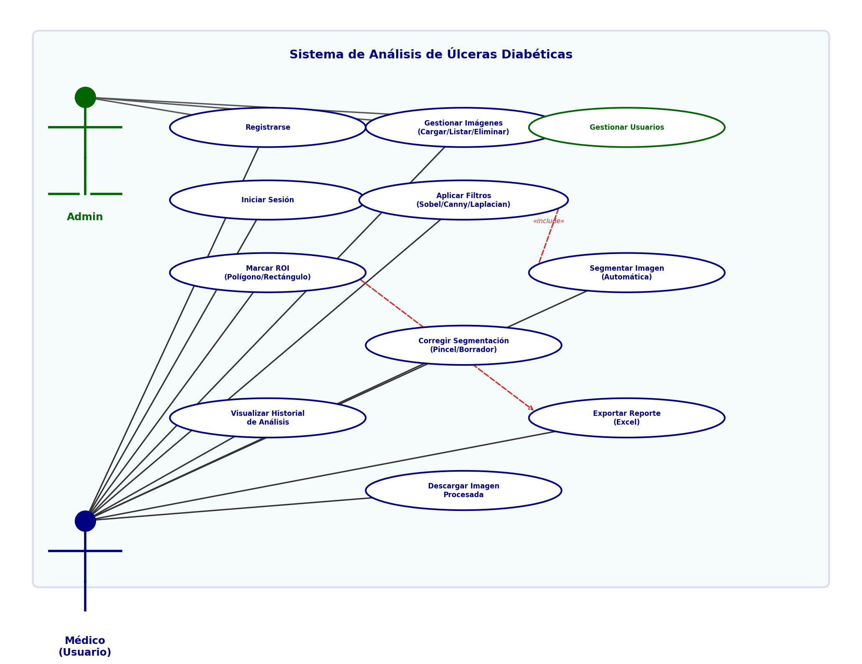
Figura 1. Diagrama de Casos de Uso del Sistema
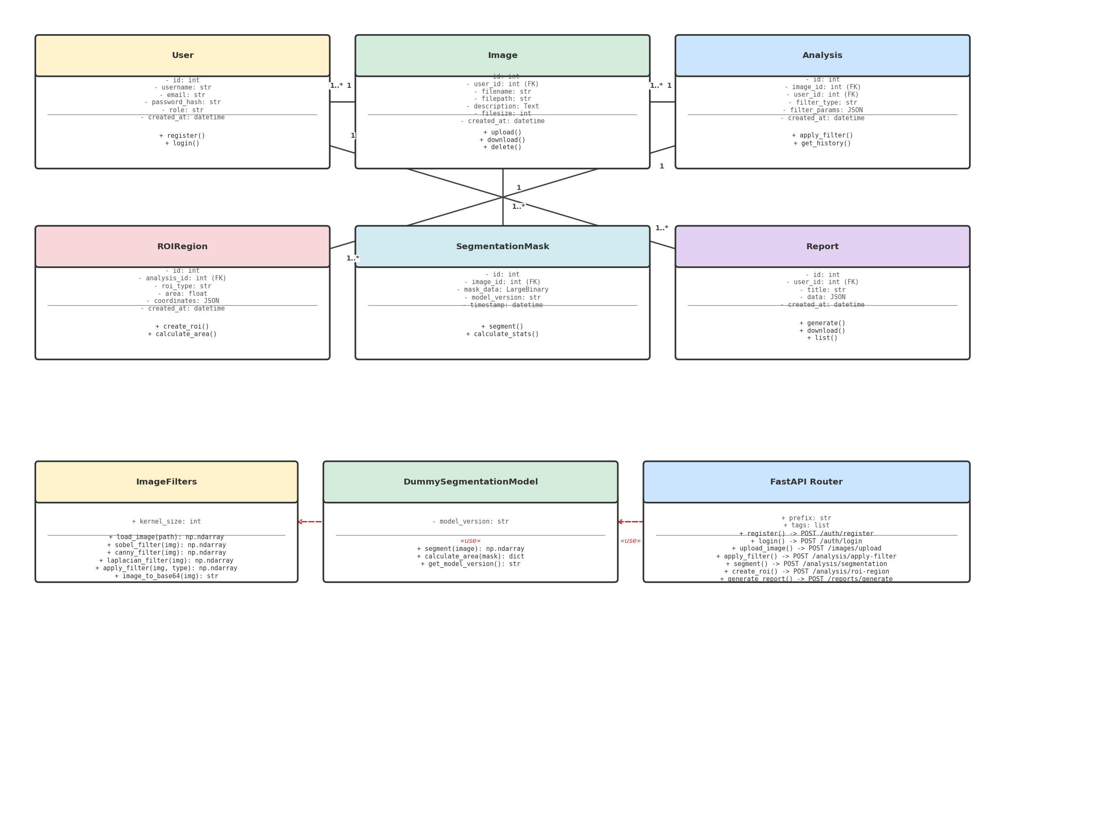
Figura 2. Diagrama de Clases del Sistema
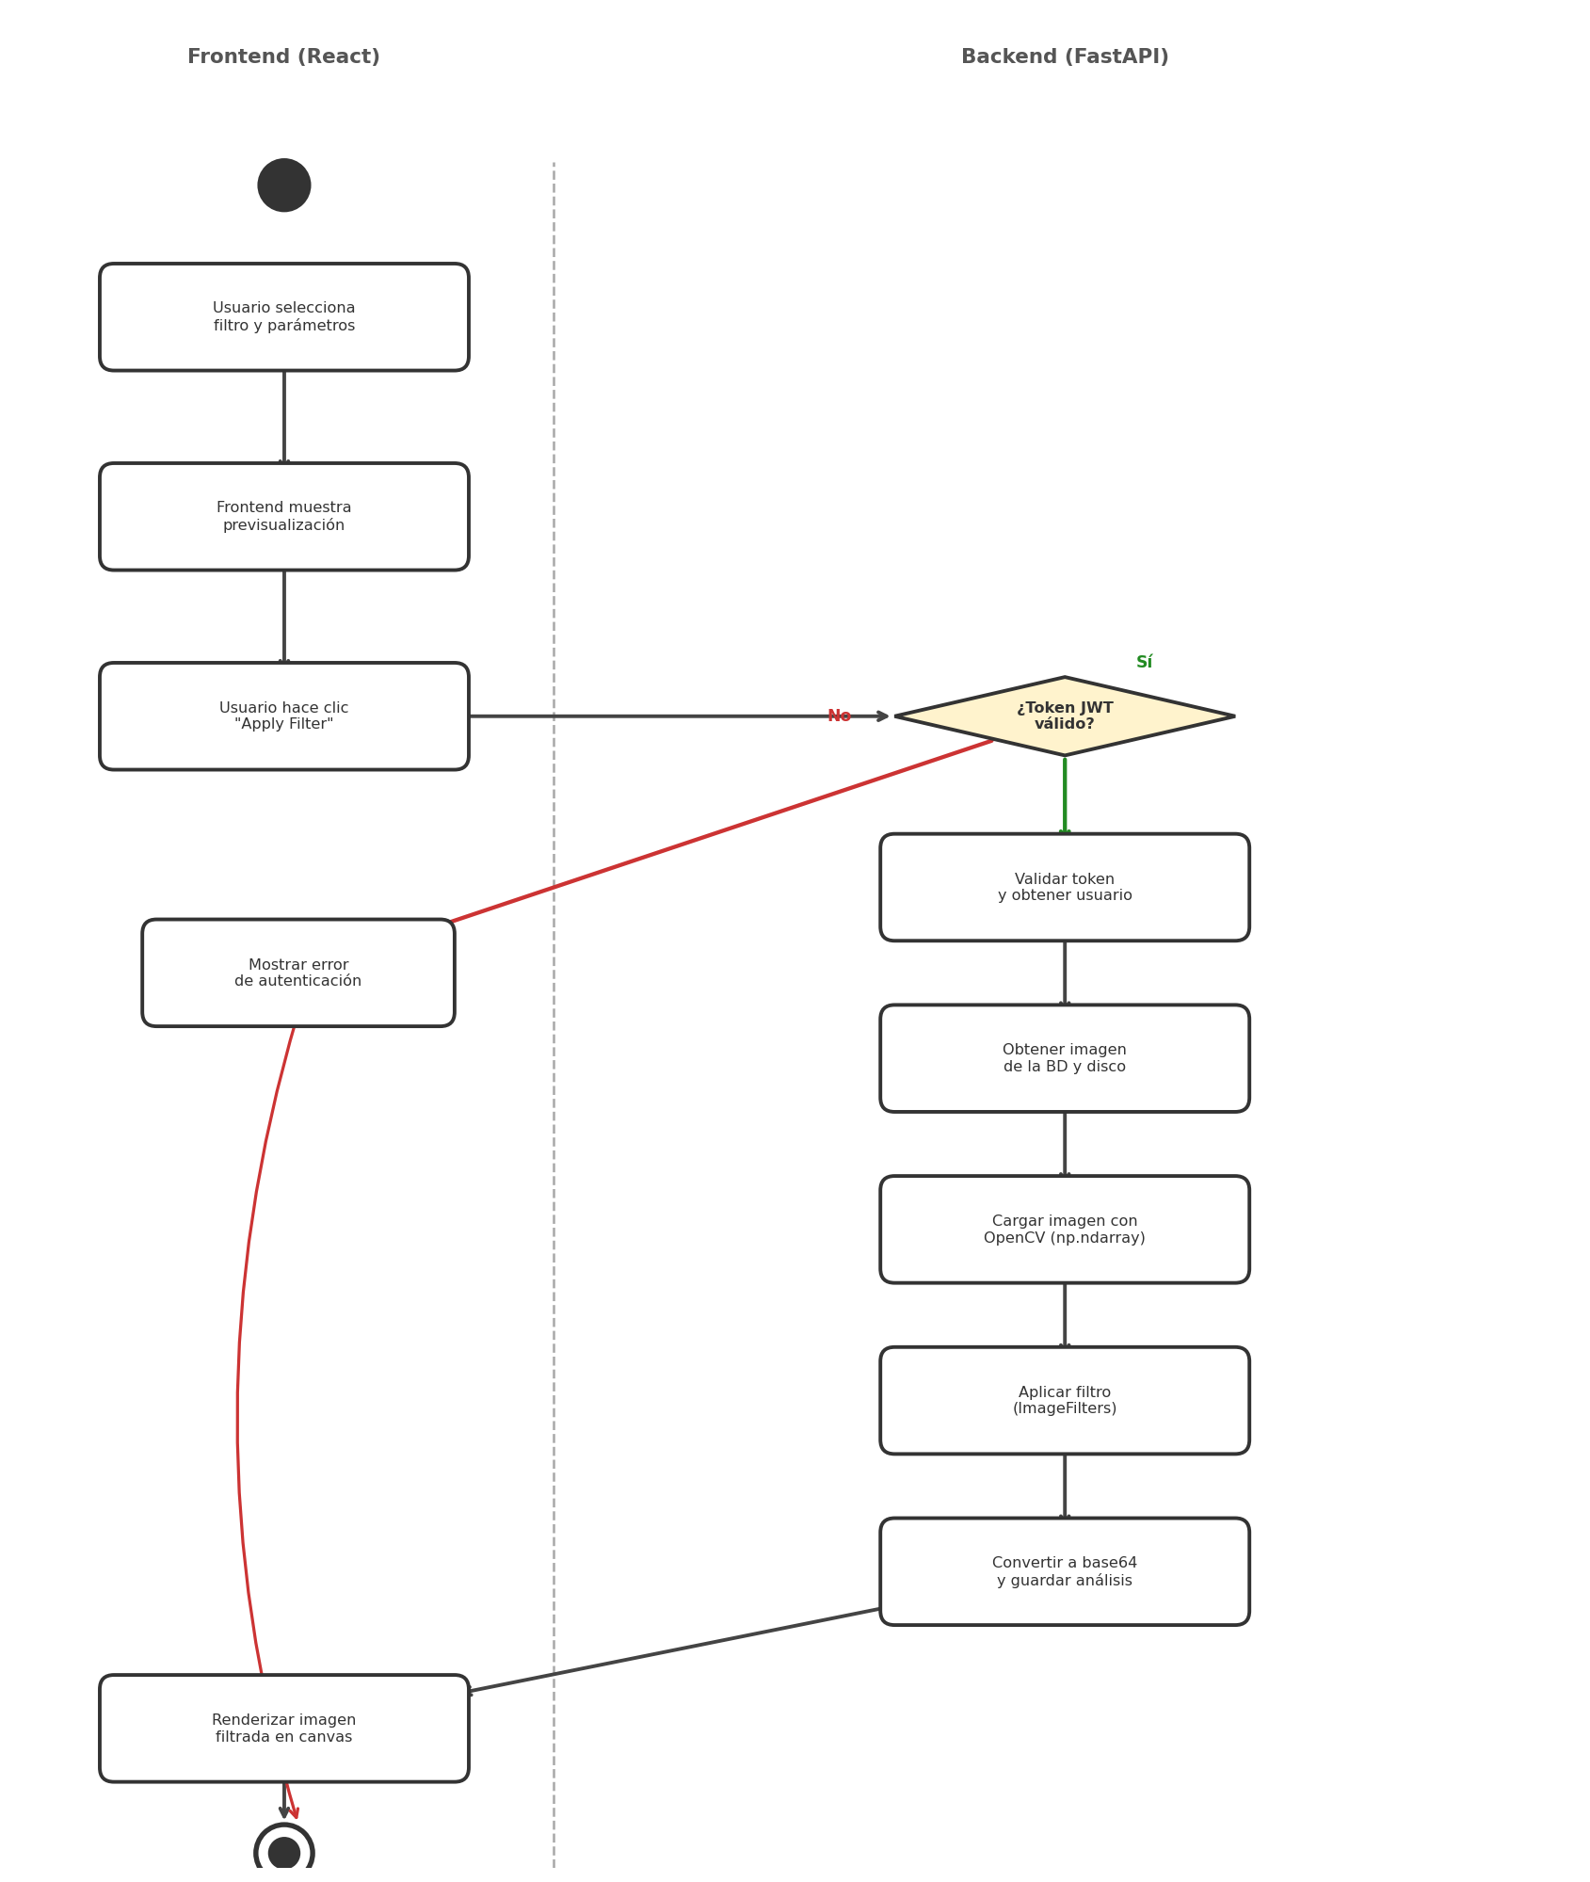
Figura 3. Diagrama de Actividad — Aplicar Filtro
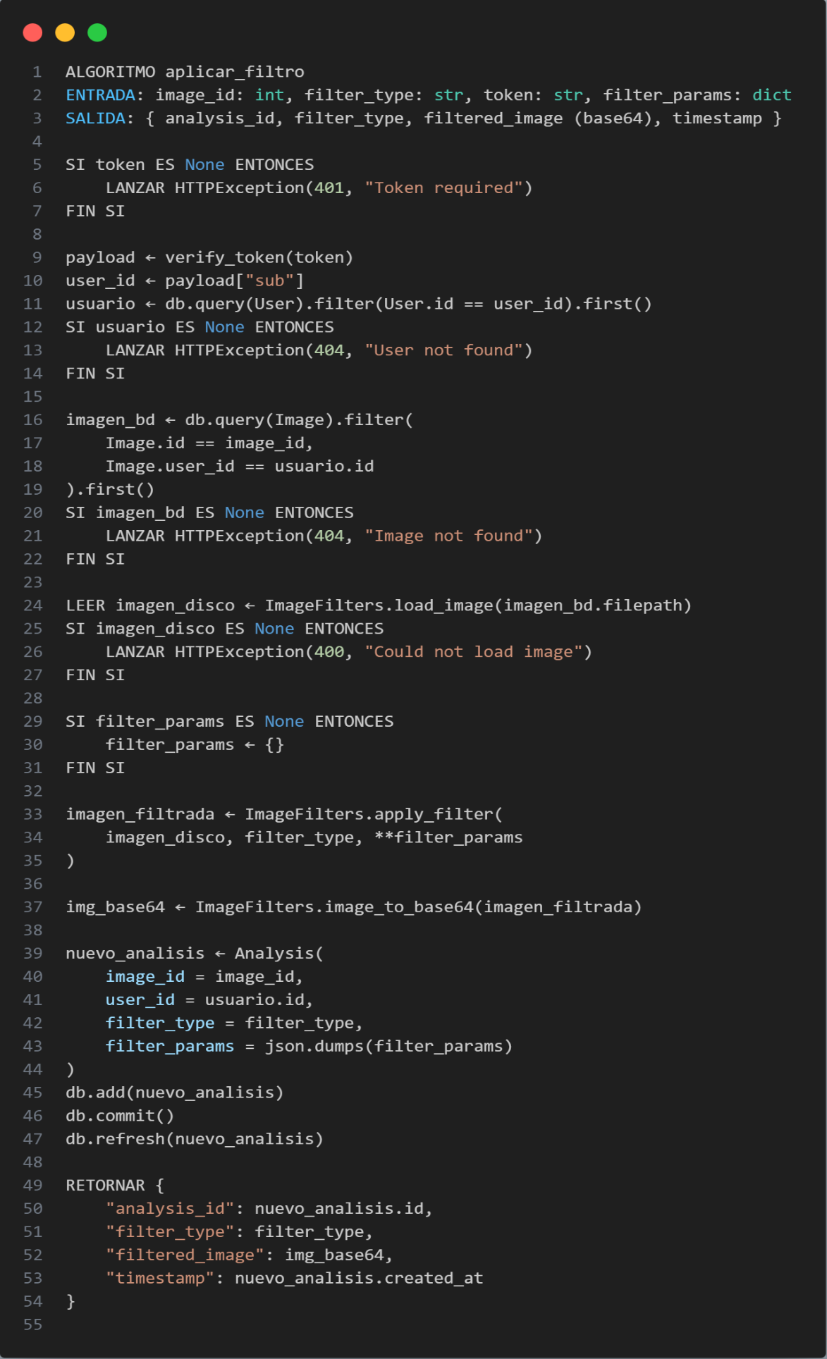
Figura 4. Pseudocódigo del algoritmo aplicar_filtro
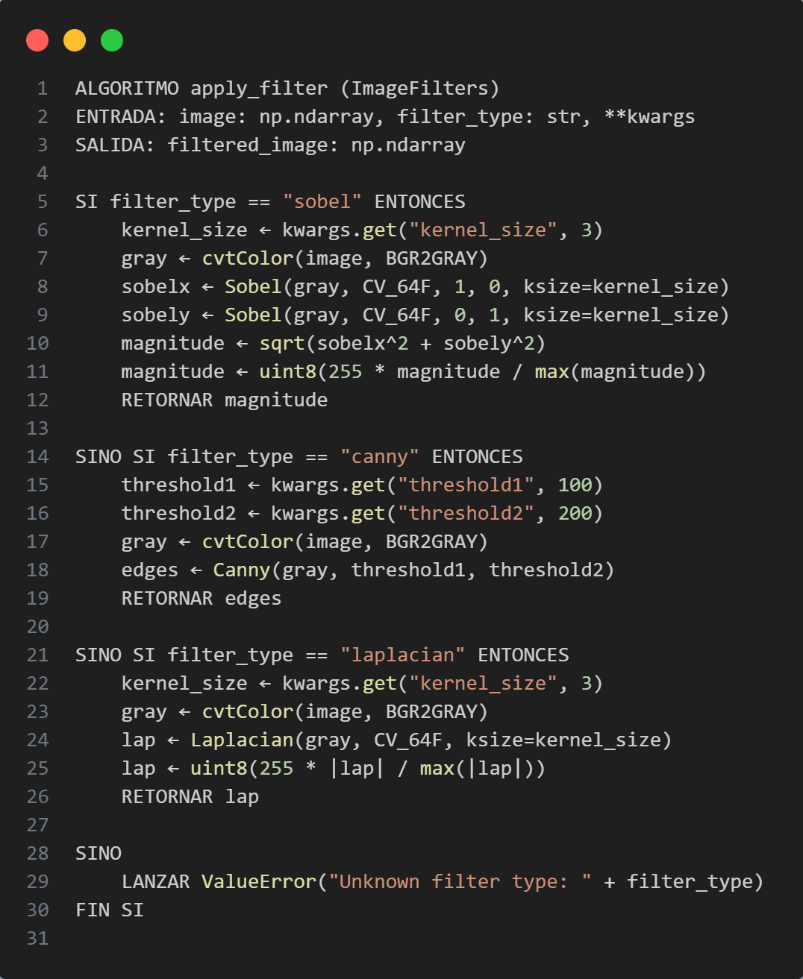
Figura 5. Pseudocódigo del algoritmo ImageFilters.apply_filter

Tabla 2. Estructuras de datos empleadas en memoria interna
Estructura | Ubicación | Uso | Fundamentación
numpy.ndarray  (imagen) | Backend  (ml/filters.py, ml/segmentation.py) | Representación de imágenes cargadas desde disco para procesamiento con OpenCV. | OpenCV utiliza numpy.ndarray como formato nativo para imágenes. Proporciona operaciones vectorizadas extremadamente eficientes (SIMD) para transformaciones píxel a píxel. Permite acceso directo a memoria mediante strides, facilitando operaciones como ROI extraction, convoluciones y transformaciones geométricas.
string base64  (data URI) | Backend → Frontend  (ml/filters.py → AnalysisPage.tsx) | Transmisión de imágenes procesadas desde el backend al frontend. | Base64 permite incrustar datos binarios (imágenes) en formato JSON para transmitirlos por HTTP sin necesidad de múltiples solicitudes. El frontend puede usarlo directamente como src de un <img> o dibujarlo en un canvas con ctx.drawImage().
number[][]  (roiPoints) | Frontend  (AnalysisPage.tsx) | Almacena los puntos de un ROI en construcción (coordenadas x,y del canvas). | Array de arrays de 2 números permite representar polígonos de N vértices. Es ligero, fácil de serializar a JSON y permite añadir/quitar puntos con métodos estándar de array (push, filter, slice). Se usa useRef para mantener la referencia sin causar re-renderizados.
Array<ROI>  (rois, allSavedRois) | Frontend  (AnalysisPage.tsx) | Almacena las ROIs activas y todas las ROIs guardadas de análisis previos. | Estructura de array de objetos con {id, roi_type, area, coordinates}. Permite renderizado con .map(), filtrado con .filter() y búsqueda con .some() para control de visibilidad.
FormData | Frontend  (Dashboard.tsx) | Transmisión de archivos de imagen al backend mediante multipart/form-data. | FormData es el estándar HTML para enviar archivos binarios vía HTTP. Permite incluir el archivo junto con metadatos en una sola petición POST.
dict / JSON  (filter_params, coordinates) | Backend  (app/models.py) | Almacena parámetros de filtro y coordenadas de ROI como texto JSON en la BD. | Los campos JSON permiten flexibilidad en el esquema sin modificar la estructura de la tabla. filter_params guarda {kernel_size, threshold1, ...} y coordinates guarda {points: [[x1,y1], [x2,y2], ...]}.
str (token JWT) | Frontend + Backend  (localStorage + auth.py) | Token de autenticación JWT almacenado en localStorage del navegador. | JWT es un estándar abierto (RFC 7519) que permite transmitir información de autenticación de forma segura y compacta. Almacenado en localStorage persiste entre sesiones del navegador.
dict (stats) | Backend  (ml/segmentation.py) | Almacena las estadísticas de segmentación: área afectada, porcentaje, total píxeles. | Diccionario Python con claves descriptivas. Fácil de serializar a JSON para la respuesta API. Contiene affected_area_pixels, affected_percentage, total_pixels, model_version.
DataFrame (pandas) | Backend  (app/routes/analysis.py) | Estructura tabular para generar reportes Excel con datos de ROIs. | pandas DataFrame es la estructura estándar para manipulación de datos tabulados en Python. Proporciona exportación directa a Excel con to_excel(), incluyendo múltiples hojas, formato y estilos.
CanvasRenderingContext2D | Frontend  (AnalysisPage.tsx, ImageViewer.tsx, SegmentationCorrection.tsx) | Contexto de dibujo del canvas HTML5 para renderizar imágenes y figuras. | Proporciona una API imperativa para dibujar gráficos 2D: imágenes (drawImage), líneas (lineTo), arcos (arc), rellenos (fill), etc. Es la forma más eficiente de renderizar gráficos interactivos en el navegador.

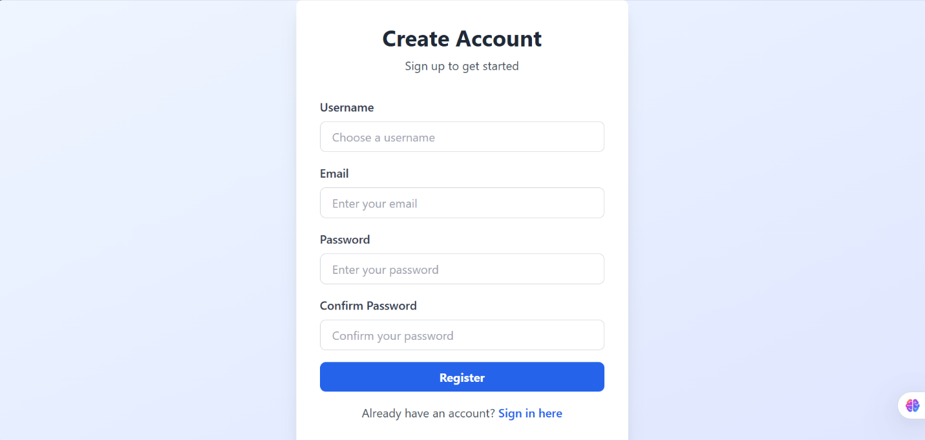
Figura 6. Pantalla de acceso /register

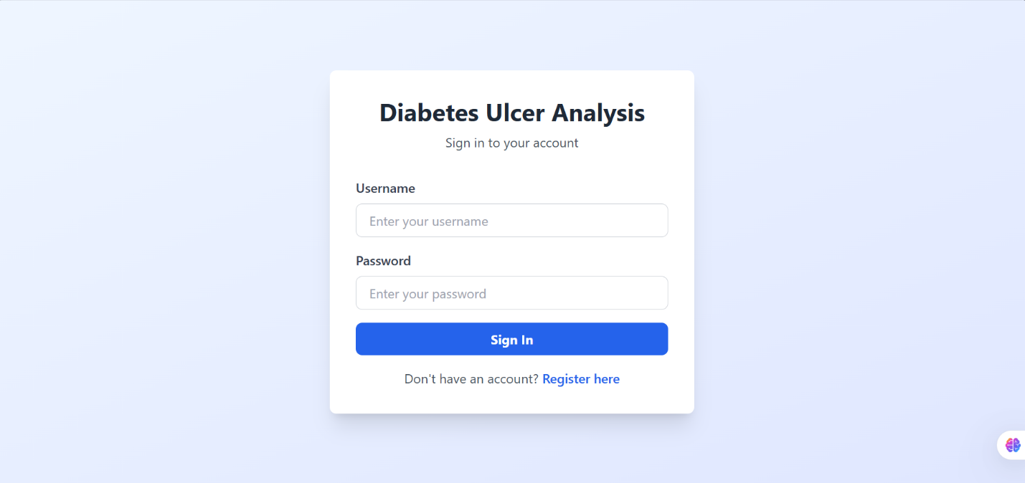
Figura 7. Pantalla de acceso /login
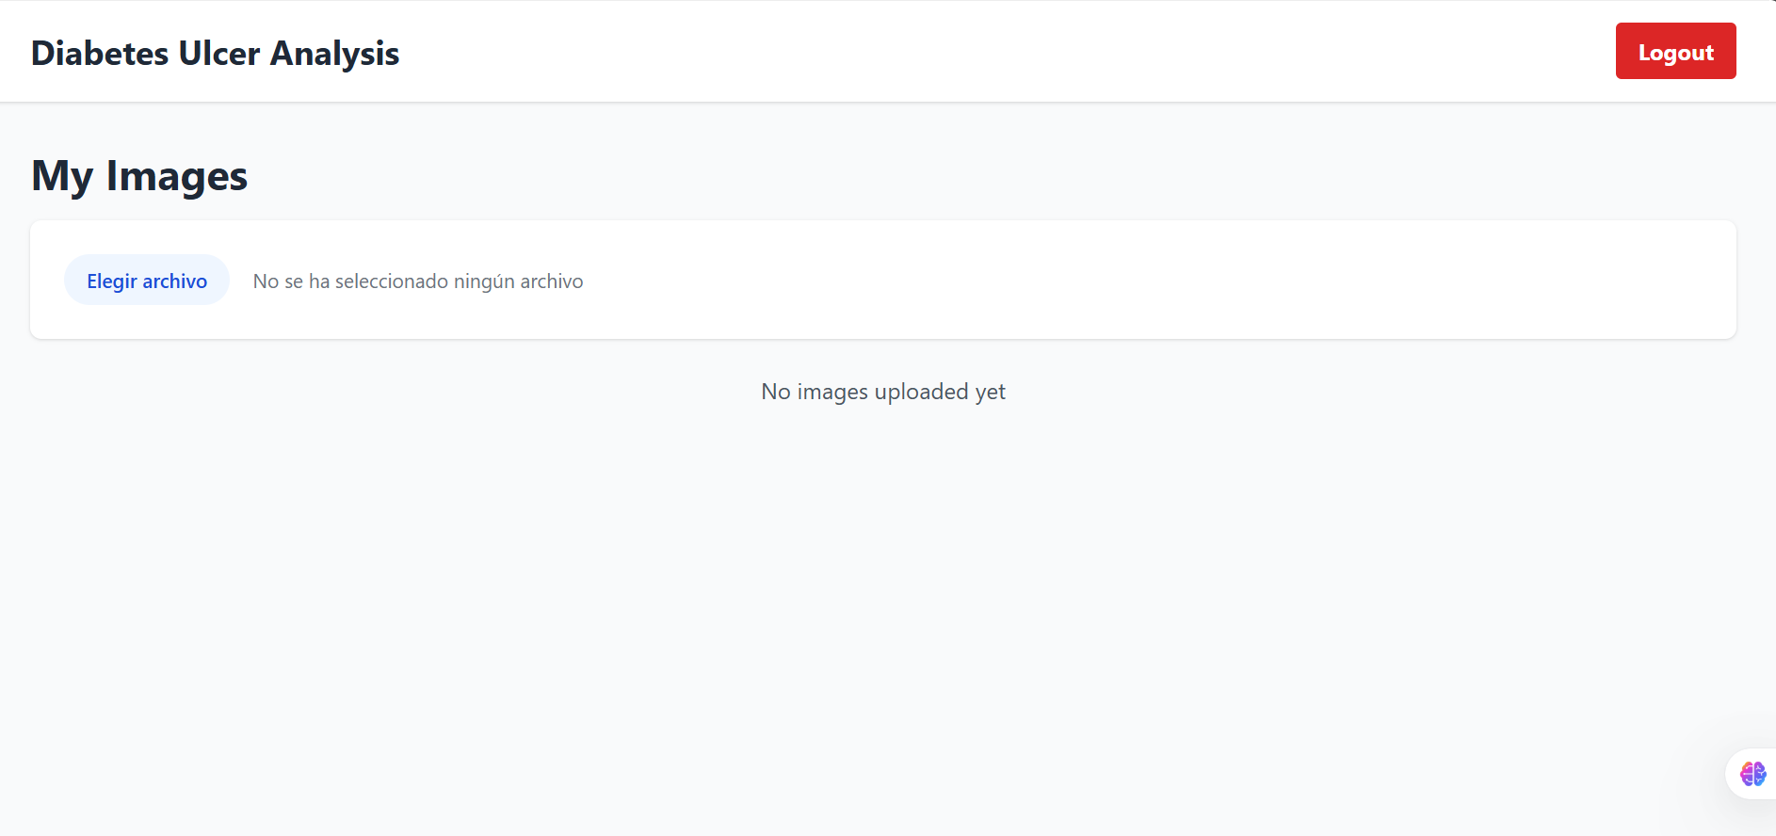
Figura 8. Pantalla /dashboard, botón "Elegir archivo"

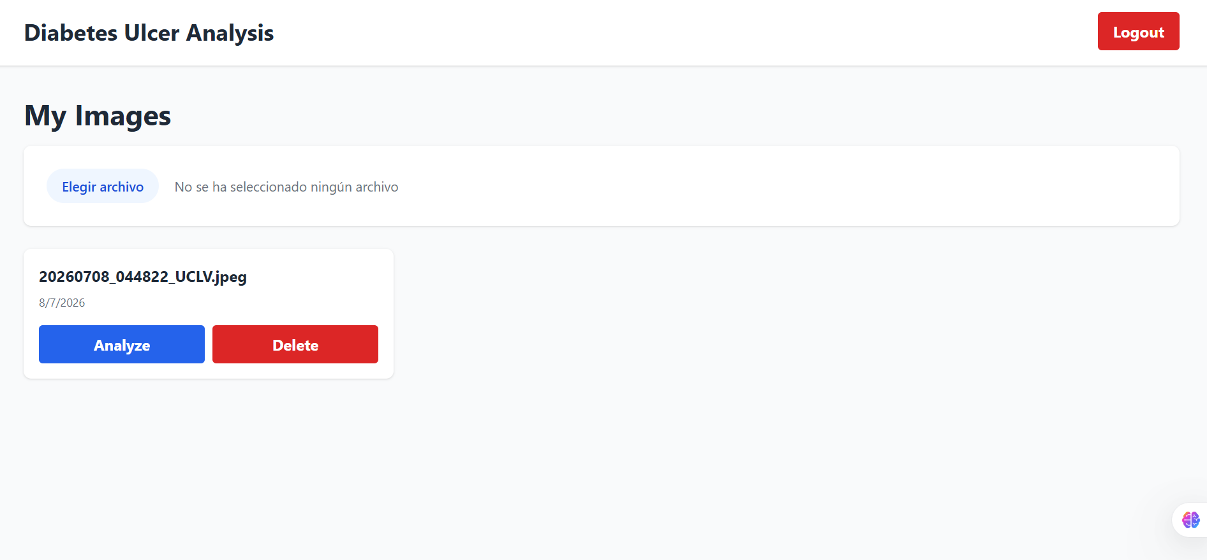
Figura 9. Pantalla /dashboard, botones "Analyze" y "Delete"

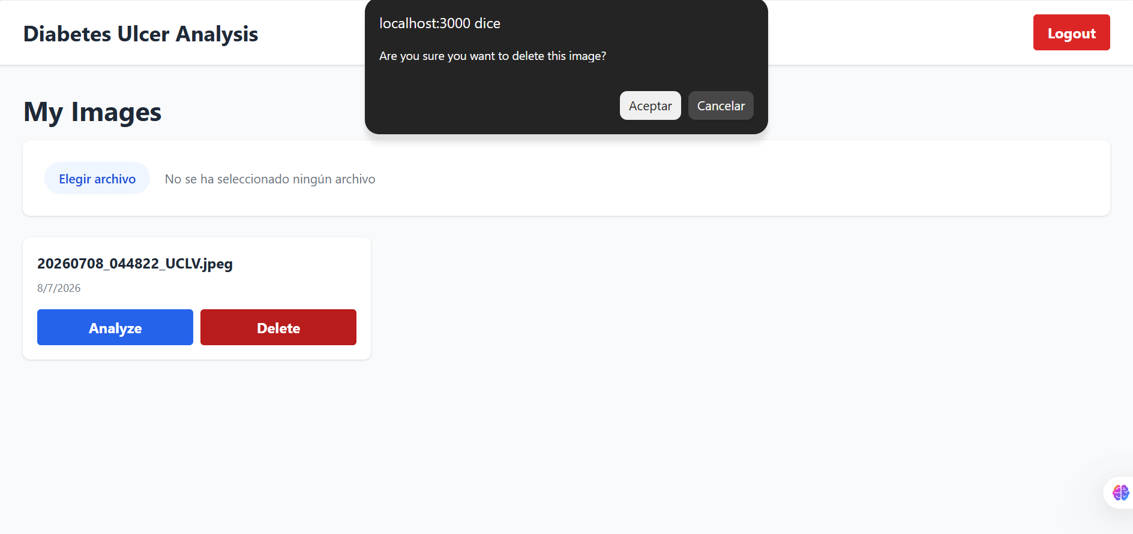
Figura 10. Bóton de confirmación de eliminar una imagen

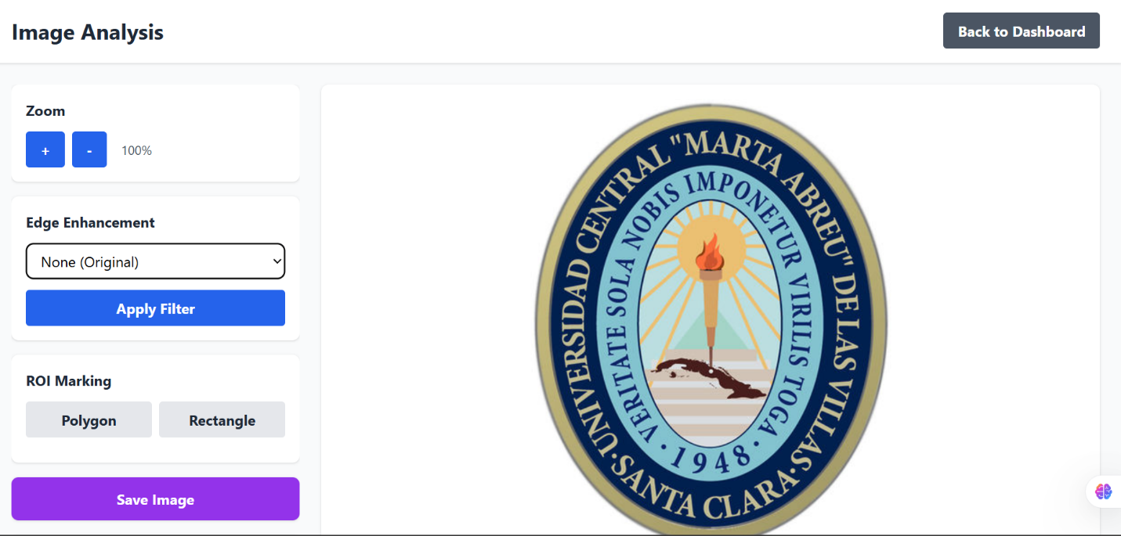
Figura 11. Panel de zoom

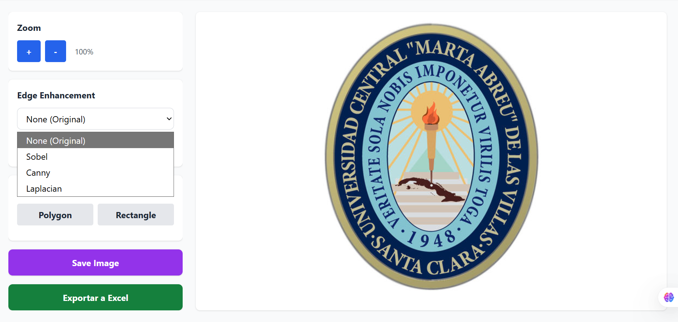
Figura 12. Filtros de detección de bordes

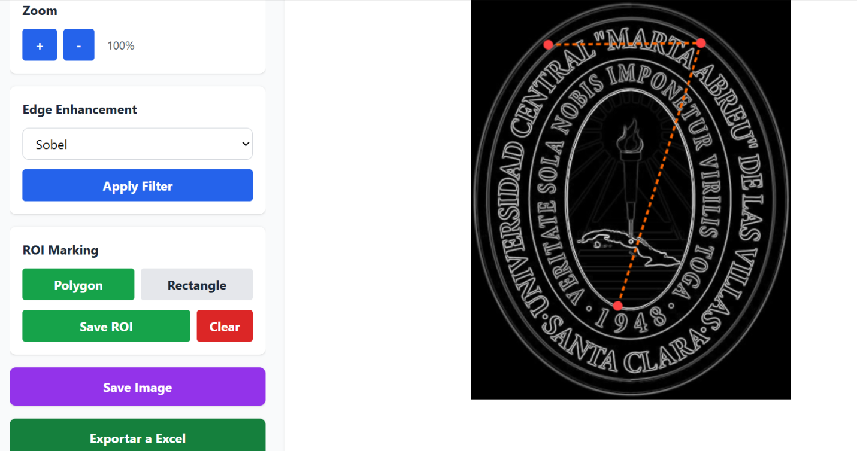
Figura 13. ROI Polygon

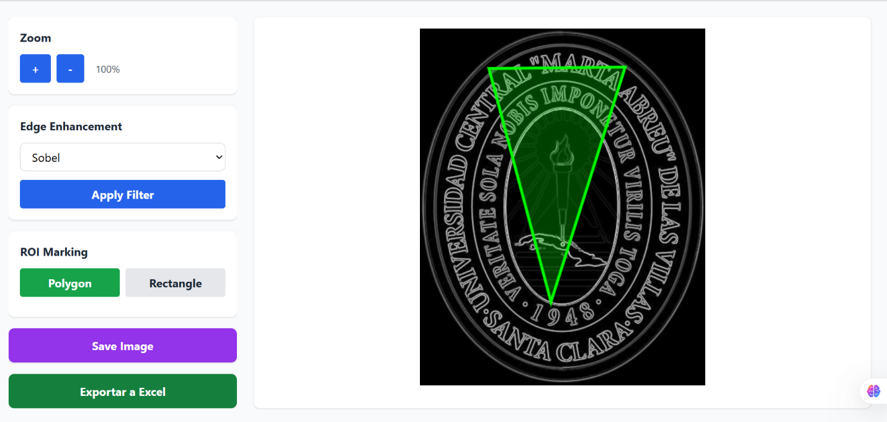
Figura 14. ROI guardado

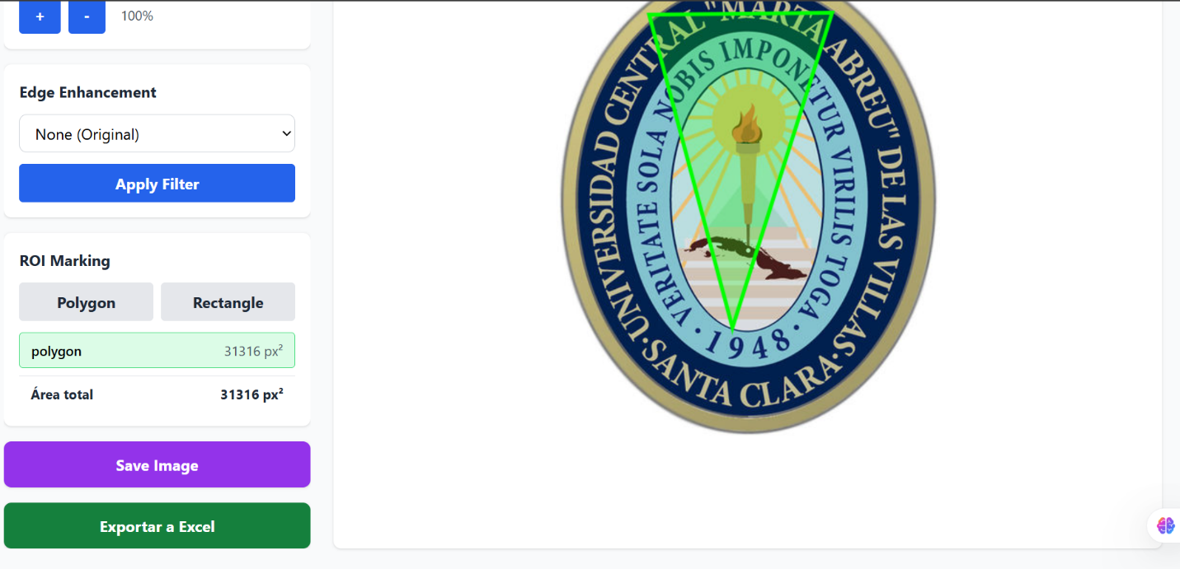
Figura 15. ROI visible con su área total

Tabla 3. Retroalimentación visual del sistema
Tipo | Descripción | Color / Estilo
Mensaje de error en formulario | Aparece sobre el formulario cuando hay credenciales inválidas, usuario duplicado, o errores de validación. | Fondo rojo claro (#FEE2E2) con texto rojo (#DC2626).
Confirmación de eliminación | Cuadro de diálogo nativo del navegador (window.confirm) antes de eliminar una imagen. | Diálogo estándar del navegador con botones Aceptar/Cancelar.
Indicador de carga | Texto "Uploading...", "Applying...", "Loading images..." que indica que una operación está en progreso. | Texto azul (#2563EB) o botones deshabilitados (opacity: 50%).
Tooltip informativo | Texto pequeño en ámbar que informa "Apply a filter first to enable ROI saving" cuando se intenta guardar una ROI sin haber aplicado un filtro. | Texto ámbar (#D97706), tamaño 12px.
Notificación de ROIs cargadas | Lista de ROIs con alternancia visual: fondo verde si visible, gris si oculta. | Verde (#D1FAE5) con borde verde (#22C55E) para visible.

Tabla 4. Módulo de Autenticación
ID | Caso de Prueba | Entrada | Resultado Esperado
CP-AUTH-01 | Registro exitoso | username="medico1", email="medico1@mail.com", password="Pass1234" | Código 200, usuario creado con role="medico"
CP-AUTH-02 | Registro con username duplicado | username="medico1" (ya existente) | Código 400, mensaje "Username already exists"
CP-AUTH-03 | Registro con email duplicado | email="medico1@mail.com" (ya existente) | Código 400, mensaje "Email already exists"
CP-AUTH-04 | Login exitoso | username="medico1", password="Pass1234" | Código 200, access_token y refresh_token devueltos
CP-AUTH-05 | Login con contraseña incorrecta | username="medico1", password="WrongPass" | Código 401, mensaje "Invalid credentials"
CP-AUTH-06 | Login con usuario inexistente | username="no_existe", password="Pass1234" | Código 401, mensaje "Invalid credentials"
CP-AUTH-07 | Token inválido en /auth/me | token="token_invalido" | Código 401, mensaje "Invalid token"

Tabla 5. Módulo de Imágenes
ID | Caso de Prueba | Entrada | Resultado Esperado
CP-IMG-01 | Subir imagen JPG válida | Archivo: imagen_valida.jpg (2 MB) | Código 200, imagen guardada en disco y BD
CP-IMG-02 | Subir imagen PNG válida | Archivo: imagen_valida.png (5 MB) | Código 200, imagen guardada
CP-IMG-03 | Subir archivo de formato no permitido | Archivo: documento.pdf | Código 400, mensaje "File type not allowed"
CP-IMG-04 | Subir archivo que excede tamaño máximo | Archivo: imagen_grande.jpg (60 MB) | Código 400, mensaje "File too large"
CP-IMG-05 | Listar imágenes del usuario | Usuario autenticado con 3 imágenes | Código 200, array con 3 objetos Image
CP-IMG-06 | Eliminar imagen existente | image_id válido perteneciente al usuario | Código 200, archivo eliminado de disco y BD
CP-IMG-07 | Descargar imagen existente | image_id válido | Código 200, archivo devuelto como FileResponse

Tabla 6. Módulo de Análisis
ID | Caso de Prueba | Entrada | Resultado Esperado
CP-ANL-01 | Aplicar filtro Sobel | image_id válido, filter_type="sobel" | Código 200, análisis creado, imagen filtrada en base64
CP-ANL-02 | Aplicar filtro Canny con umbrales personalizados | image_id válido, filter_type="canny", threshold1=50, threshold2=150 | Código 200, imagen filtrada con parámetros especificados
CP-ANL-03 | Aplicar filtro Laplacian | image_id válido, filter_type="laplacian" | Código 200, imagen filtrada en base64
CP-ANL-04 | Aplicar filtro sobre imagen inexistente | image_id=9999 | Código 404, mensaje "Image not found"
CP-ANL-05 | Segmentación automática | image_id válido | Código 200, máscara base64 + estadísticas de área
CP-ANL-06 | Crear ROI polígono | analysis_id válido, roi_type="polygon", coordinates con 4 puntos | Código 200, ROI creada con área calculada > 0
CP-ANL-07 | Crear ROI rectángulo | analysis_id válido, roi_type="rectangle", coordinates con 2 puntos | Código 200, ROI creada
CP-ANL-08 | Crear ROI con coordenadas inválidas | analysis_id válido, coordinates="" | Código 422, error de validación Pydantic
CP-ANL-09 | Historial de análisis | image_id válido con 2 análisis previos | Código 200, array con 2 elementos histórico

Tabla 7. Módulo de Reportes
ID | Caso de Prueba | Entrada | Resultado Esperado
CP-RPT-01 | Generar reporte Excel con ROIs | analysis_ids con análisis que tienen ROIs | Código 200, archivo Excel generado con 2 hojas
CP-RPT-02 | Generar reporte sin análisis | analysis_ids=[] | Código 400, mensaje "No analyses provided"
CP-RPT-03 | Exportar ROIs a Excel | image_id con ROIs guardadas | Código 200, archivo Excel descargable
CP-RPT-04 | Exportar ROIs sin datos | image_id sin ROIs | Código 404, mensaje "No ROIs found for this image"
CP-RPT-05 | Listar reportes del usuario | Usuario con 2 reportes generados | Código 200, array con 2 objetos Reporte
CP-RPT-06 | Descargar reporte existente | report_id válido | Código 200, archivo devuelto como FileResponse

Tabla 8. Resultados de las pruebas
ID | Caso de Prueba | Resultado | Observaciones
CP-AUTH-01 | Registro exitoso | ✓ OK | Usuario creado con role "medico" por defecto.
CP-AUTH-02 | Usuario duplicado | ✓ OK | Mensaje de error mostrado correctamente.
CP-AUTH-03 | Email duplicado | ✓ OK | Validación funcionando.
CP-AUTH-04 | Login exitoso | ✓ OK | Tokens JWT generados y almacenados en localStorage.
CP-AUTH-05 | Contraseña incorrecta | ✓ OK | Error 401 devuelto.
CP-AUTH-06 | Usuario inexistente | ✓ OK | Error 401 por seguridad (no revela si usuario existe).
CP-AUTH-07 | Token inválido | ✓ OK | Error 401 con mensaje descriptivo.
CP-IMG-01 | Subir JPG válida | ✓ OK | Imagen guardada en uploads/user_{id}/ y registrada en BD.
CP-IMG-02 | Subir PNG válida | ✓ OK | Correcto.
CP-IMG-03 | Formato no permitido | ✓ OK | Rechazado correctamente.
CP-IMG-04 | Archivo muy grande | ✓ OK | Validación de tamaño funcionando.
CP-IMG-05 | Listar imágenes | ✓ OK | Solo imágenes del usuario autenticado.
CP-IMG-06 | Eliminar imagen | ✓ OK | Archivo y registro BD eliminados.
CP-IMG-07 | Descargar imagen | ✓ OK | Archivo servido correctamente.
CP-ANL-01 | Filtro Sobel | ✓ OK | Imagen filtrada devuelta como base64.
CP-ANL-02 | Filtro Canny con parámetros | ✓ OK | Umbrales aplicados correctamente.
CP-ANL-03 | Filtro Laplacian | ✓ OK | Correcto.
CP-ANL-04 | Imagen inexistente | ✓ OK | Error 404.
CP-ANL-05 | Segmentación automática | ✓ OK | Máscara Otsu + contornos, estadísticas calculadas.
CP-ANL-06 | Crear ROI polígono | ✓ OK | Área calculada con cv2.contourArea().
CP-ANL-07 | Crear ROI rectángulo | ✓ OK | Correcto.
CP-ANL-08 | ROI coordenadas inválidas | ✓ OK | Validación Pydantic rechaza datos incorrectos.
CP-ANL-09 | Historial de análisis | ✓ OK | Historial con conteo de ROIs.
CP-RPT-01 | Generar Excel con ROIs | ✓ OK | Archivo .xlsx con hojas "ROIs" y "Resumen".
CP-RPT-02 | Reporte sin análisis | ✓ OK | Error 400.
CP-RPT-03 | Exportar ROIs Excel | ✓ OK | Descarga directa del archivo.
CP-RPT-04 | Exportar sin ROIs | ✓ OK | Error 404.
CP-RPT-05 | Listar reportes | ✓ OK | Listado descendente por fecha.
CP-RPT-06 | Descargar reporte | ✓ OK | Archivo servido correctamente.
Leyenda: ✓ OK = Prueba superada correctamente | ✗ ERROR = Prueba fallida | ⚠ PEND = Pendiente de ejecución

